Протокол № 19
заседания членов Совета Некоммерческого партнерства «Межрегиональное объединение дорожников «СОЮЗДОРСТРОЙ»

г. Москва 10 июля 2015 года

Форма проведения: очная

Присутствовали члены Совета: Кошкин Альберт Александрович – Президент ОАО «Сибмост», Хвоинский Леонид Адамович – генеральный директор СРО НП « МОД «СОЮЗДОРСТРОЙ», Андреев Алексей Владимирович – генеральный директор ОАО «ДСК «АВТОБАН», Нечаев Александр Федорович – Председатель Совета директоров ООО «Севзапдорстрой», Рощин Игорь Валентинович – Первый заместитель генерального директора ОАО «Дорисс», Любимов Игорь Юрьевич – генеральный директор ООО «СК «Самори», Лилейкин Виктор Васильевич – генеральный директор ЗАО «Союз-Лес», Данилин Алексей Валерьевич – Исполнительный директор ООО «Магма 1», Вагнер Яков Александрович – Генеральный директор ООО «Стройсервис», Абрамов Валерий Вячеславович – генеральный директор ЗАО «ВАД», Власов Владимир Николаевич – генеральный директор ОАО «МОСТОТРЕСТ»;

Повестка дня:

- Рассмотрение заявлений членов СРО НП «МОД «СОЮЗДОРСТРОЙ» - ООО «ПрофКомп», ООО «СК «Мостотрест» о внесении изменений в Свидетельства о допуске к видам работ, которые оказывают влияние на безопасность объектов капитального строительства, согласно Перечня видов работ, утвержденного Приказом № 624 Минрегионразвития России от 30.12.2009 г.;

- Рассмотрение заявления члена СРО НП «МОД «СОЮЗДОРСТРОЙ» - ООО «СК «Мостотрест» - о внесении изменений в Свидетельство о допуске к работам на особо опасных и технически сложных объектах капитального строительства, которые оказывают влияние на безопасность указанных объектов, согласно Перечня видов работ, утвержденного Приказом № 624 Минрегионразвития России от 30.12.2009 г.;

- Рассмотрение вопроса о вынесении мер дисциплинарного воздействия к организации-члену СРО НП МОД «СОЮЗДОРСТРОЙ», не исполняющему требования законодательства РФ и обязательных условий членства в СРО НП «МОД «СОЮЗДОРСТРОЙ».

- Разное

По первому вопросу слово имеет генеральный директор СРО НП «МОД «СОЮЗДОРСТРОЙ» Хвоинский Л.А. – в соответствии с поданными заявлениями, предлагаю внести изменения в Свидетельства о допуске к работам, которые оказывают влияние на безопасность объектов капитального строительства, согласно Перечня видов работ, утвержденного Приказом № 624 Минрегионразвития России от 30.12.09 г. следующим организациям - членам СРО НП «МОД «СОЮЗДОРСТРОЙ»: ООО «ПрофКомп», ООО «СК «Мостотрест»;

Решили: Внести изменения в Свидетельства о допуске к работам, которые оказывают влияние на безопасность объектов капитального строительства, согласно Перечня видов работ, утвержденного Приказом № 624 Минрегионразвития России от 30.12.09 г. следующим организациям - членам СРО НП «МОД «СОЮЗДОРСТРОЙ»: ООО «ПрофКомп», ООО «СК «Мостотрест»;

Голосовали:
За – 11 голосов, против – нет, воздержался – нет.

По второму вопросу слово имеет генеральный директор СРО НП «МОД «СОЮЗДОРСТРОЙ» Хвоинский Л.А. – в соответствии с поданным заявлением, предлагаю внести изменения в Свидетельство о допуске к работам на особо опасных и технически сложных объектах капитального строительства, которые оказывают влияние на безопасность указанных объектов, согласно Перечня видов работ, утвержденного Приказом № 624 Минрегионразвития России от 30.12.09 г. следующей организации - члену СРО НП «МОД «СОЮЗДОРСТРОЙ»: ООО «СК «Мостотрест».

Решили: Внести изменения в Свидетельство о допуске к работам на особо опасных и технически сложных объектах капитального строительства, которые оказывают влияние на безопасность указанных объектов, согласно Перечня видов работ, утвержденного Приказом № 624 Минрегионразвития России от 30.12.09 г. следующей организации - члену СРО НП «МОД «СОЮЗДОРСТРОЙ»: ООО «СК «Мостотрест».

Голосовали:
За – 11 голосов, против – нет, воздержался – нет.

По третьему вопросу слово имеет заместитель генерального директора СРО НП «МОД «СОЮЗДОРСТРОЙ» Суханов Павел Львович. Уважаемые члены Совета! На Совете Партнерства, состоявшемся 12 мая 2015 года (Протокол № 14), было принято решение о приостановлении действия Свидетельства о допуске сроком на 60 календарных дней следующей организации - члену Партнерства:
- ООО «Мостоотряд-64»;

По состоянию на 10 июля 2015 года, нарушения, повлекшие приостановление действия Свидетельства о допуске к работам, данной организацией не устранены, в том числе не приняты меры по их устранению.
Решили: в связи с неустранением допущенных замечаний, с 11 июля 2015 года, прекратить действие Свидетельства о допуске на основании пункта 3 части 15 статьи 55.8 Градостроительного кодекса Российской Федерации следующей организации - члену Партнерства:
- ООО «Мостоотряд-64»;
На основании пункта 5 части 2 и части 3 статьи 55.7 и пункта 5 части 2 статьи 55.15 Градостроительного кодекса Российской Федерации с 11 июля 2015 года, исключить из членов СРО НП «МОД «СОЮЗДОРСТРОЙ» следующую организацию - члена Партнерства:
- ООО «Мостоотряд-64».

Голосовали:
За – 11 голосов, против – нет, воздержался – нет.

Разное: слово имеет генеральный директор СРО НП «МОД «СОЮЗДОРСТРОЙ» Хвоинский Л.А. Уважаемые коллеги! За значительный вклад в развитие транспортной инфраструктуры Российской Федерации, наградить нагрудным знаком СРО НП МОД «СОЮЗДОРСТРОЙ» - «За вклад в транспортное строительство» «III» степени Кожухова Александра Александровича.

Решили: В соответствии с пунктом 2 и пунктом 5 Положения о Нагрудном знаке «За вклад в транспортное строительство», за значительный вклад в развитие транспортной инфраструктуры Российской Федерации, наградить нагрудным знаком СРО НП МОД «СОЮЗДОРСТРОЙ» - «За вклад в транспортное строительство» «III» степени Кожухова Александра Александровича.

Голосовали:
За – 11 голосов, против – нет, воздержался – нет.

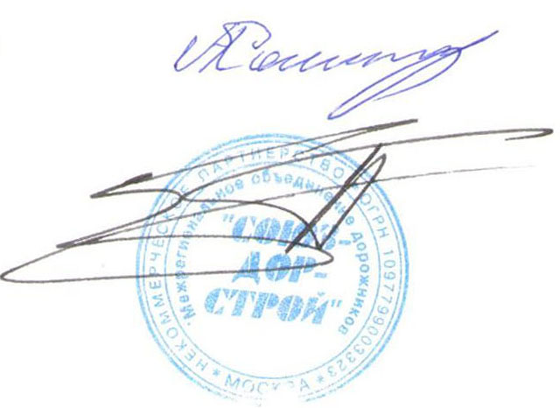

Председатель Собрания А.А. Кошкин

Секретарь Собрания П.Л. Суханов

